|  |  |
| --- | --- |
| SỞ GIÁO DỤC VÀ ĐÀO TẠO  **HẢI DƯƠNG** | **KỲ THI HỌC SINH GIỎI DUYÊN HẢI BẮC BỘ**  **NĂM HỌC 2022 – 2023**  **Môn thi: Toán**  *Thời gian làm bài: 180 phút, không kể thời gian phát đề*  *Đề thi có 01 trang* |

**Câu 1**. **(2 điểm)**

Cho dãy số  xác định bởi . Tìm điều kiện của  để dãy  có giới hạn hũu han. Trong trường hợp này, tìm .

**Câu 2**. **(2 điểm)**

Tìm tất cả các hàm  thỏa mãn 

**Câu 3**. **(2 điểm)**

Cho tứ giác lồi  nội tiếp . Giả sử tia  cắt  tại , tia  cắt  tại , đường thẳng  cắt đường thẳng  tại . Giả sử đường tròn ngoại tiếp tam giác  cắt lại  tại  khác 

1. Chứng minh rằng  đi qua trung điểm  của .
2. Giả sử  lần lượt cắt , đường tròn ngoại tiếp tam giác  tại .

Chứng minh rằng .

**Câu 4**. **(2 điểm)**

Chứng minh rằng không tồn tại các số nguyên dương  phân biệt sao cho :



**Câu 5**. **(2 điểm)**

Cho đa giác lồi  đỉnh. Ta nối tất cả các đường chéo. Biết rằng không có 3 đường chéo nào đồng quy bên trong của đa giác đã cho. Tính số miền đa giác được tạo thành bên trong của đa giác lồi đó (ta chỉ tính các đa giác mà bên trong nó không có điểm nào thuộc đường chéo của đa giác ban đầu)

-Hết-

**HƯỚNG DẪN CHẤM**

**Câu 1:**

Ta có , suy ra dãy  đơn điệu giảm. Giả sử  có giới hạn hữu hạn là , từ  ta có  hay .

Nếu  thì  không thể có giới hạn bằng 0 do  đơn điệu giảm.

Nếu  thì  do đó  không thể có giới hạn bằng 0 do  đơn điệu giảm.

Nếu  thì , do đó  có giới hạn bằng 0 .

Tiếp theo chúng ta tính .

Nếu  hoặc  thì .

Nếu  ta có



Suy ra

theo Định lý trung bình công Stolz-Cesàro, ta có

Vậy từ đẳng thức trước đó, ta có ngay .

**Câu 2:**

Cho . Thay  vào  ta có

 với mọi .

Thay x, y bởi 2x, 2y vào  và dùng tính chất bên trên (ta chọn x, y sao cho  ), ta có

 hay

 (1)

Kết hợp (2) và , ta có hay; từ đó  với mọi .

Thay ở  ta có

 với mọi . Do , ta suy ra  là hàm chẵn.

Thay  bởi  ở (1) ta có:

 hay

 Điều này dẫn đến



Từ  ta có . Kết hợp với phương trình bên trên ta có

với mọi x, y. Điều này dẫn đến

**Câu 3:**

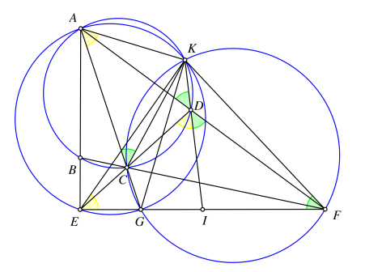

Giả sử  tại , ta chứng minh  là trung điểm EF

+)  nên 

Dẫn tới 

+) Ta có  là điểm Miquel của tứ giác toàn phần  do  thuộc  nên  Từ đó, ta được 

 nên  dần tối  hay 

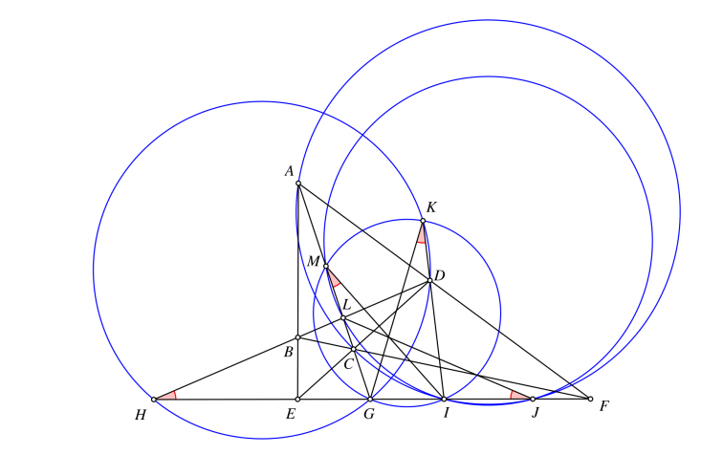

Gọi  là giao điểm của . theo định lý Brocard,  nên yêu cầu bài toán tương đương chứng  Gọi  là trung điểm A C. Do  nên  nên tứ giác nội tiếp. Suy ra 

- Do  là giao điểm của  nên tồn tai phép vị tự quay tâm  sao cho  mà M;I là trung diểm AC; EF nên  dẫn tới  Suy ra 

- Do  nên  nên tứ giác KDGH nội

tiếp. Suy ra  hay  cân tai 

**Câu 4:**

Ta sẽ chứng minh : "với mỗi số nguyên dưong , nếu  thì hàm số  được xác định bởi  là đơn ánh".

1. Trước hết, ta chứng minh  là hàm tăng với .

Ta có

Suy ra  hay .

Hơn nũa

.Khi đó với  ta có



Do đó  là hàm tăng với mọi .

1. Bây giờ ta sẽ chứng minh  là đơn ánh.

Giả sử tồn tại hai số nguyên dương  sao cho . Dễ thấy . Gọi  là một ước nguyên tố của . Khi đó

Suy ra .

Mặt khác, ta có

Suy ra



Hơn thế nữa



Từ (1) và (2) suy ra . Điều này dẫn đến  hay  chỉ nhận 2 làm ước nguyên tố tức là  với mọi số nguyên .

Khi đó:

.

Đặt .

Xét các trường hợp sau đây:

- Nếu  thì

Suy ra . Do  nên  (vô lý).

- Nếu  thì

Do  nên . Vì thế

Vậy  là đơn ánh với mọi .

**Câu 5:**

Gọi  lần lượt là số miền tam giác; tứ giác; ngũ giác;…; m- giác được tạo thành.

Ta cần tính 

+) Trước hết; ta đếm tổng tất cả các đỉnh của các miền đa giác.

Ta thấy ngay tổng này bằng .

Hơn nữa; nếu đếm như vậy thì mỗi giao điểm của 2 đường chéo sẽ được tính 4 lần (do giao điểm đó thuộc 4 miền). Mỗi đỉnh của đa giác ban đầu sẽ được đếm  lần (do thuộc  miền)

Như vậy,  (1)

+) Tiếp theo, ta đếm tổng tất cả các góc trong các miền của đa giác.

Ta có tổng này bằng 

Mặt khác, tổng các góc trên chính là tổng các góc của đa giác ban đầu ( ) cộng với nhân tổng các giao điểm của các đường chéo.

Như vậy, 

Suy ra  (2)

Từ  suy ra .